Pozdravljeni učenci!
Še vedno se ukvarjamo z osnovno kondicijsko pripravo na prostem (daljša hitra hoja, počasni tek, kolesarjenje) ,zato v lepem vremenu »nahecajte« starše in bodite gibalno aktivni vsi družinski člani.
Vikend pa lahko izkoristite in igrate tudi zabavno igro ŠPORTNIK NE JEZI SE!
Potrebujete kocko ter majhen predmet ,s katerim se boste premikali po mizi. Igro lahko igrate z vašimi družinskimi člani, prijatelji, saj več kot vas bo, bolj bo igra zabavna. Igro lahko večkrat ponovite, tudi število ponovitev določene vaje lahko povečate.

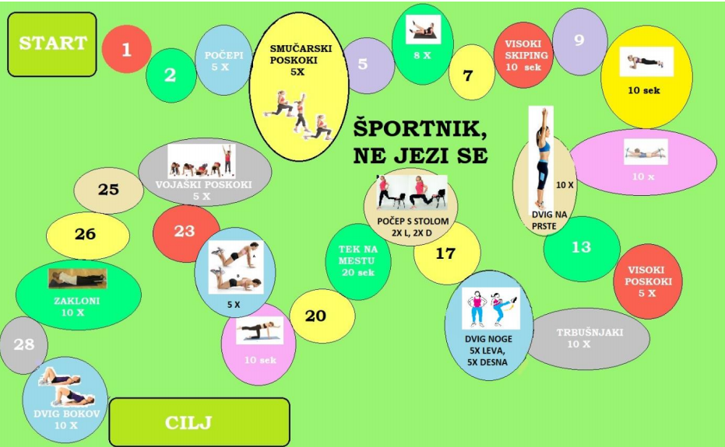

Lep pozdrav,
učitelja športa

